Ключевой информационный документ
о паевом инвестиционном фонде

Раздел 1. Общие сведения
Ключевой информационный документ по состоянию на 30.09.2021
Информация в виде настоящего документа предоставляется в соответствии с требованиями законодательства. Информация приведена для описания характеристик и рисков паевого инвестиционного фонда, а также для возможности его сравнения с другими инструментами инвестирования.
ОПИФ рыночных финансовых инструментов «Открытие — Облигации»
под управлением ООО УК «ОТКРЫТИЕ»
Раздел 2. Внимание
- Возврат и доходность инвестиций в паевой инвестиционный фонд не гарантированы государством или иными лицами.
- Результаты инвестирования в прошлом не определяют доходы в будущем. Стоимость инвестиционных паев может увеличиваться и уменьшаться.
- Вы можете погасить инвестиционные паи паевого инвестиционного фонда в любой рабочий день.
- Перед приобретением инвестиционных паев паевого инвестиционного фонда следует внимательно ознакомиться с правилами доверительного управления данным фондом, размещенными на сайте www.open-am.ru

Раздел 3. Инвестиционная стратегия
- Инвестиции в государственные облигации, облигации субъектов РФ и долговые обязательства компаний, по большей части номинированные в рублях, и банковские депозиты. Сильная диверсификация по отраслям и компаниям позволяет снизить волатильность стоимости пая. Фонд нацелен на превышение ставки по рублевым депозитам в среднесрочной перспективе.
- Инвестиционная стратегия фонда предполагает активное управление.
- Основные виды активов, в которые инвестируется имущество, составляющее паевой инвестиционный фонд: Облигации
- Активы паевого инвестиционного фонда инвестированы в 152 объекта(-ов).
- Крупнейшие объекты инвестирования в активах
Наименование объекта инвестирования | Доля от активов, %
Облигация Министерство финансов Российской Федерации RU000A100EF5 | 6,83
Облигация Министерство финансов Российской Федерации RU000A0JS3W6 | 5,69
Облигация ПАО "Аэрофлот" RU000A103943 | 4,89
Облигация АО "ГТЛК" RU000A1038M5 | 4,03
Облигация ПАО Сбербанк RU000A102YG7 | 3,82

Раздел 4. Основные инвестиционные риски
Вид риска | Вероятность реализации риска | Объем потерь при реализации риска
Кредитный риск | Средний | Средний
Рыночный риск | Средний | Средний
Валютный риск | Низкий | Низкий
Процентный риск | Средний | Средний
Риск ликвидности | Низкий | Низкий
Операционный риск | Низкий | Низкий
Правовой риск | Низкий | Низкий
Регуляторный риск | Низкий | Низкий

Раздел 5. Основные результаты инвестирования
Доходность за календарный год, %
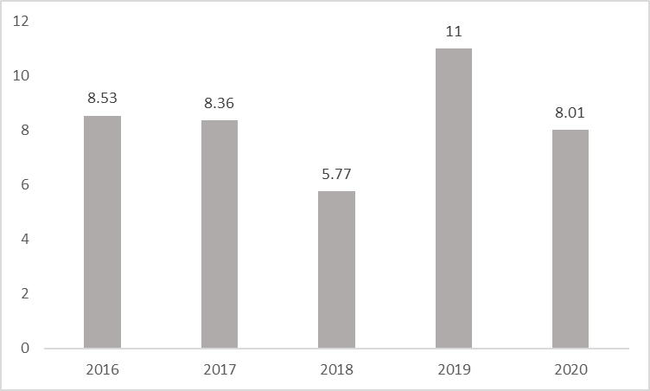

Доходность за период, %
Период | Доходность инвестиций | Отклонение доходности от  инфляции
1 месяц | 0,22 | 0,05
3 месяца | 0,62 | - 0,55
6 месяцев | 0,86 | - 2,33
1 год | 2,27 | - 4,42
3 года | 22,65 | 7,36
5 лет | 40,62 | 17,88

- Расчетная стоимость инвестиционного пая: в Рублях - 5 823,44
- Результаты инвестирования не учитывают комиссии, удерживаемые при выдаче и погашении инвестиционных паев паевого инвестиционного фонда (скидка и надбавка). Указанные комиссии могут уменьшать доход от инвестиций.
- Стоимость чистых активов паевого инвестиционного фонда в Рублях - 16 581 933 573,46
- Доход от управления фондом не выплачивается, но капитализируется, увеличивая стоимость инвестиционного пая и доходность инвестиций.
Раздел 6. Комиссии
Комиссии, оплачиваемые один раз
при приобретении инвестиционного пая (надбавка) | от 0 % до 1,5 %
при погашении инвестиционного пая(скидка) | от 0 % до 1 %

Комиссии, оплачиваемые каждый год
Вознаграждение и расходы, подлежащие оплате за счет активов паевого инвестиционного фонда | до 2,2%
Размер комиссий указан в процентах от стоимости чистых активов паевого инвестиционного фонда.
Подробные условия указаны в правилах доверительного управления паевым инвестиционным фондом

Раздел 7. Иная информация
- Минимальная сумма денежных средств, которая может быть передана в оплату инвестиционных паев составляет: от 1 000 рублей. Подробные условия указаны в правилах доверительного управления фондом.
- Вы можете обменять инвестиционные паи фонда на следующие инвестиционные паи под управлением ООО УК «ОТКРЫТИЕ»: Открытый паевой инвестиционный фонд рыночных финансовых инструментов «Открытие — Акции», Открытый паевой инвестиционный фонд рыночных финансовых инструментов «Открытие — Лидеры инноваций», Открытый паевой инвестиционный фонд рыночных финансовых инструментов «Открытие — Золото», Открытый паевой инвестиционный фонд рыночных финансовых инструментов «Открытие — Еврооблигации», Открытый паевой инвестиционный фонд рыночных финансовых инструментов «Открытие — Глобальные инвестиции», Открытый паевой инвестиционный фонд рыночных финансовых инструментов «Открытие — Сбалансированный». Подробные условия обмена указаны в правилах доверительного управления паевым инвестиционным фондом.
- Правила доверительного управления фондом зарегистрированы ФКЦБ России 17.12.2003 №0165-70287767.
- Паевой инвестиционный фонд сформирован 15.04.2004.
- Информацию, подлежащую раскрытию и предоставлению, можно получить на сайте www.open-am.ru , а также по адресу управляющей компании.
- Управляющая компания ООО УК «ОТКРЫТИЕ», лицензия № 21-000-1-00048, сайт www.open-am.ru, телефон 8 (800) 500-78-25, адрес 115114, г. Москва, ул. Кожевническая, д. 14, стр. 5.
- Специализированный депозитарий АО «Специализированный депозитарий «ИНФИНИТУМ», сайт www.specdep.ru.
- Лицо, осуществляющее ведение реестра владельцев инвестиционных паев АО «Специализированный депозитарий «ИНФИНИТУМ», сайт www.specdep.ru.
- Надзор и контроль за деятельностью управляющей компании паевого инвестиционного фонда в соответствии с подпунктом 10 пункта 2 статьи 55 Федерального закона «Об инвестиционных фондах» осуществляет Банк России, сайт www.cbr.ru, номер телефона 8 (800) 300-30-00.

